Лекція №3
Методи обробки текстової інформації. Стандарт побудови документів DOM

Ціль: вивчення стандарту побудови документів DOM та його використання при обробці текстової інформації

План:
- Основні поняття стандарту DOM
- Доступ до об'єктної моделі документа в сучасних комп'ютерних системах
- Динамическая генерация страниц в Web
- Вставка контейнера <SCRIPT>
- Размещение кода внутри HTML-документа
- Условная генерация HTML-разметки на стороне браузера

Основні поняття стандарту DOM
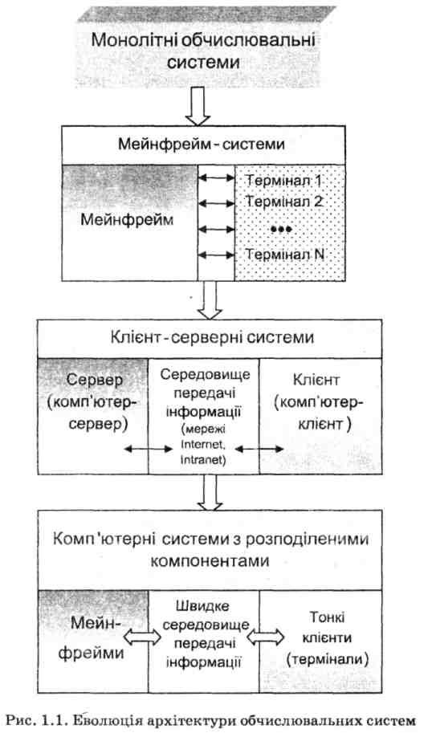
Розглянемо основні поняття об'єктної моделі документа (англ. DOM — Document Object Model). DOM — це сукупність об'єктів, якою може бути поданий документ. Саме виходячи з об'єктної моделі документ генерується спеціальним програмним забезпеченням після передачі його каналами зв'язку на клієнтську сторону.
Наприклад, після завантаження web-документа він генерується браузером (спеціальною програмою клієнтської сторони). При генерації документа браузер повинен забезпечувати ту чи іншу версію DOM.
На сьогодні DOM — прикладний інтерфейс програмування для HTML- і XML-документів.
Стандарт визначає логічну структуру документа і засоби доступу і маніпулювання документами. DOM розроблений з метою використання з будь-якими мовами програмування. На сьогоднішній день найбільш популярні реалізації стандарту OMG (Object M Group) та IDL (Interface Definition Language). Стандарт DOM специфікує інтерфейси, що можуть використовуватися для управління XML- або HTML-документами.
DOM подає документ як ієрархію об'єктів Node (вузли), що реалізують інші, більш спеціалізовані інтерфейси (див. табл. 1.2). Деякі типи вузлів можуть мати успадковані вузли різноманітних типів, інші ж Node є листками дерева і від них не може нічого успадковуватися.
Більшість API визначені не стільки як класи, скільки як інтерфейси.
Це означає, що реальне втілення інтерфейсу потребує розширення методів визначення імен специфікації операцій. Звідси випливає, що звичайні конструкції мов ООП не можуть бути використані для створення DOM-об'єктів. Відповідним рішенням для цього в ООП є визначення фабричних методів (factory-методів), що створюють сутності об'єктів.
Наприклад, у інтерфейсі document створюється деякий документ X за допомогою методу create( ) інтерфейсу document, де X — це ім'я об'єкта.
Ядро DOM API розроблено з метою забезпечення сумісності широкого діапазону мов.
Більш докладно характеристики деяких інтерфейсів розглянемо в наступних розділах.

Доступ до об'єктної моделі документа в сучасних комп'ютерних системах
Розглянемо класифікацію способів доступу до об'єктної моделі:
- За допомогою автономних програм.
- За допомогою сценарних програм. Сценарій — це програмний код, який міститься в документі і виконується інтерпретатором. Іноді сценарії називають скриптами. При цьому існує два способи виконання сценарних програм:
- Сценарії, що знаходяться всередині документа.
- Сценарії, що зберігаються у вигляді віддалених ресурсів (зовнішні сценарії).
3. За допомогою впроваджених програм-об'єктів.
- За допомогою впроваджених аплетів мовою Java.
- За допомогою впроваджених елементів керування (Active-об'єктів).

Динамическая генерация страниц в Web

При генерации страниц в Web возникает дилемма, связанная с архитектурой "клиент-сервер". Страницы можно генерировать как на стороне клиента, так и на стороне сервера. В 1995 году специалисты компании Netscape создали механизм управления страницами на клиентской стороне, разработав язык программирования JavaScript.
Основная идея JavaScript состоит в возможности изменения значений атрибутов HTML-контейнеров и свойств среды отображения в процессе просмотра HTML-страницы пользователем. При этом перезагрузки страницы не происходит. На практике это выражается в том, что можно, например, изменить цвет фона страницы или интегрированную в документ картинку, открыть новое окно или выдать предупреждение.

Размещение кода JavaScript на HTML-странице
Главный вопрос любого начинающего программиста: "Как оформить программу и выполнить ее?". Попробуем на него ответить как можно проще, но при этом не забывая обо всех способах применения JavaScript-кода.
Во-первых, исполняет JavaScript-код браузер. В него встроен интерпретатор JavaScript. Следовательно, выполнение программы зависит от того, когда и как этот интерпретатор получает управление. Это, в свою очередь, зависит от функционального применения кода. В общем случае можно выделить четыре способа функционального применения JavaScript:
  - гипертекстовая ссылка (схема URL);
  - обработчик события (в атрибутах, отвечающих событиям);
  - подстановка (entity);
  - вставка (контейнер <SCRIPT>).

Опишем лишь два важнейших оператора, встречающихся почти в каждом примере. Оператор alert(строка) выводит эту строку на экран в окне предупреждения, пример такого окна изображен на рис. 1.1. Оператор document.write(строка) записывает указанную строку в текущий HTML-документ. Например, следующие два фрагмента HTML-документа равносильны:

Простой HTML-документ Использование document.write()

<HTML>
<BODY>
<H1>Заголовок</H1>
</BODY>
</HTML>

<HTML>
<BODY>
<SCRIPT>
document.write('<H1>Заголовок</H1>');
</SCRIPT>
</BODY>
</HTML>

Вставка контейнера <SCRIPT>
Контейнер SCRIPT — это развитие подстановок до возможности генерации текста документа JavaScript-кодом. В этом смысле применение SCRIPT аналогично Server Side Includes, т.е. генерации страниц документов на стороне сервера. Однако здесь мы забежали чуть вперед. При разборе документа HTML-парсер передает управление JavaScript-интерпретатору после того, как встретит тег начала контейнера <SCRIPT>. Интерпретатор получает на исполнение весь фрагмент кода внутри контейнера SCRIPT и возвращает управление HTML-парсеру для обработки текста страницы после тега конца контейнера </SCRIPT>.

Помещать JavaScript-код на HTML-странице с помощью контейнера <SCRIPT> можно двумя способами. Первый состоит в написании текста кода непосредственно внутри этого контейнера:
<SCRIPT>
a = 5;
</SCRIPT>
Второй способ состоит в том, чтобы вынести код JavaScript в отдельный файл, например, myscript.js (расширение может быть любым), и затем включить его в HTML-страницу следующим образом:
<SCRIPT SRC="myscript.js"></SCRIPT>
Этот способ удобен, когда один и тот же скрипт планируется использовать на разных HTML-страницах. Обратите внимание, что при наличии атрибута SRC содержимое контейнера <SCRIPT> пусто, и это не случайно: согласно спецификации HTML, если скрипт подключается из внешнего файла, то скрипт, написанный между тэгами <SCRIPT> и </SCRIPT>, если таковой имеется, будет проигнорирован браузером.

Здесь уместно небольшое замечание, которое позволит Вам избежать одной ошибки начинающих программистов. Между тэгами <SCRIPT> и </SCRIPT> не должно встречаться последовательности символов </SCRIPT> в любом контексте. Дело в том, что специфика разбора HTML-документа браузером такова, что он сначала определяет границы скрипта, а потом уже передает его интерпретатору JavaScript. В нашем случае браузер посчитает, что код скрипта завершился на первой же встретившейся ему последовательности символов "</script>", т.е. не на той, на которой было нужно нам. Чтобы пример заработал, достаточно, например, написать alert('<\/script>') (т.к. комбинация "\/" выводит на экран символ "/"), либо разбить строчку на две: alert('</scr'+'ipt>').

Контейнер SCRIPT выполняет две основные функции:
- размещение кода внутри HTML-документа;
- условная генерация HTML-разметки на стороне браузера.
Первая функция аналогична декларированию переменных и функций, которые потом можно будет использовать в качестве программ переходов, обработчиков событий и подстановок. Вторая — это подстановка результатов исполнения JavaScript-кода в момент загрузки или перезагрузки документа.

Размещение кода внутри HTML-документа
Собственно, особенного разнообразия здесь нет. Код можно разместить либо в заголовке документа (внутри контейнера HEAD) либо в теле документа (внутри контейнера BODY). Последний способ и его особенности будут рассмотрены в разделе "Условная генерация HTML-разметки на стороне браузера". Поэтому обратимся к заголовку документа.
Код в заголовке документа размещается внутри контейнера SCRIPT. В следующем примере мы декларировали функцию time_scroll() в заголовке документа, а потом вызвали ее как обработчик события Load в теге начала контейнера BODY.
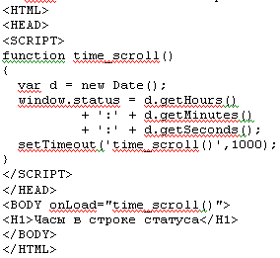
Функция time_scroll() вызывается по окончании полной загрузки документа (обработчиком onLoad). Она заносит текущую дату и время (new Date) в переменную d. Затем записывает текущее время в формате ЧЧ:ММ:СС в window.status, тем самым оно будет отображаться в поле статуса окна браузера (подробнее о нем рассказано в лекции "Программируем свойства окна браузера"). Наконец, она откладывает (setTimeout) повторный вызов самой себя на 1000 миллисекунд (т.е. 1 секунду). Таким образом, каждую секунду в поле статуса будет отображаться новое время.

Условная генерация HTML-разметки на стороне браузера
Всегда приятно получать с сервера страницу, подстроенную под возможности нашего браузера или, более того, под пользователя. Существует только две возможности генерации таких страниц: на стороне сервера или непосредственно у клиента. JavaScript-код исполняется на стороне клиента (на самом деле, серверы компании Netscape способны исполнять JavaScript-код и на стороне сервера, только в этом случае он носит название LiveWire-код; не путать с LiveConnect), поэтому рассмотрим только генерацию на стороне клиента.
Для генерации HTML-разметки контейнер SCRIPT размещают в теле документа, т.е. внутри контейнера BODY. Простой пример — встраивание в страницу локального времени:
<BODY>
...
<SCRIPT>
d = new Date();
document.write('Момент загрузки страницы: '
+ d.getHours() + ':'
+ d.getMinutes() + ':'
+ d.getSeconds());
</SCRIPT>
...
</BODY>

Комментарии в HTML и JavaScript
Несколько слов о различных видах комментариев. В программе JavaScript можно оставлять комментарии, которые игнорируются JavaScript-интерпретатором и служат как пояснения для разработчиков. Однострочные комментарии начинаются с символов //. Текст начиная с этих символов и до конца строки считается комментарием. Многострочный комментарий заключается между символами /* и */ и может простираться на несколько строк.

Указание языка сценария
Контейнер <SCRIPT> имеет необязательный атрибут LANGUAGE, указывающий язык, на котором написан содержащийся внутри контейнера скрипт. Значение атрибута не чувствительно к регистру. Если этот атрибут опущен, то его значением по умолчанию считается "JavaScript". Поэтому все наши примеры можно записывать следующим образом:
<SCRIPT LANGUAGE="JavaScript">
...
</SCRIPT>
В качестве альтернативы атрибут LANGUAGE может принимать значения "JScript" (упоминавшаяся выше разновидность языка JavaScript, разработанная компанией Microsoft), "VBScript" или "VBS" (оба указывают на язык программирования VBScript, основанный на Visual Basic и тоже являющийся детищем Microsoft; поддерживается преимущественно браузером Internet Explorer) и другие. Кроме того, для JavaScript бывает необходимо указать версию языка, например, LANGUAGE="JavaScript1.2". Потребность в этом может возникнуть, если нужно написать разные участки кода для браузеров, поддерживающих разные версии языка.
Следует также иметь в виду, что в настоящей версии языка HTML (т.е. 4.0 и выше) атрибут LANGUAGE контейнера <SCRIPT> считается устаревшим и нерекомендуемым к использованию (deprecated). Вместо него в контейнере <SCRIPT> рекомендуется использовать атрибут TYPE. Его значениями, также не чувствительными к регистру, могут быть "text/javascript" (значение по умолчанию), "text/vbscript" и другие. Например, все наши примеры можно оформлять так:

<SCRIPT TYPE="text/javascript">
...
</SCRIPT>

Некоторые старые браузеры не понимают атрибут TYPE, поэтому можно задавать оба атрибута одновременно — LANGUAGE и TYPE. Атрибут TYPE имеет высший приоритет, т.е. если браузер распознает значение TYPE, то значение LANGUAGE игнорируется.

Поскольку в любом случае значение по умолчанию соответствует языку JavaScript, в наших примерах эти атрибуты будут опускаться.

Регистр символов
Как Вы, наверное, знаете, язык HTML является регистро-независимым. Вследствие этого, контейнер <SCRIPT> можно писать как <script>, его атрибуты — как Type, LANGuage и src, значение атрибутов, указывающих язык, — как "JavaSCRIPT" и "TEXT/JavaScript". Разумеется, значение атрибута SRC, т.е. имя файла, следует писать точно так, как файл назван в операционной системе.
Напротив, язык же JavaScript — регистро-зависимый. Это означает, что все переменные, функции, ключевые слова и т.п. должны набираться в том же регистре, в каком они заданы в языке или в программе пользователя. Например, если Вы объявили переменную var myText='Привет', то в дальнейшем ее можно использовать только как myText, но не MyText. В этом кроется частая ошибка, которую допускают программисты на JavaScript. Она усугубляется еще и тем, что JavaScript не требует явно декларировать переменные, и встретив MyText, интерпретатор может решить, что это новая (но не объявленная) переменная.
Это касается и всех встроенных объектов, свойств и методов языка. Например, объектом является document. Вызов document.write() нельзя записать как Document.write() или document.Write(). К свойству объекта document, задающему цвет фона Web-страницы, можно обратиться только как document.bgColor, а метод этого же объекта, выдающий элемент с заданным идентификатором "id5", можно вызвать только как document.getElementById("id5").

Контрольные вопросы:
- Для чего используется стандарт DOM?
- Для чего используется язык JavaScript?
- Как встраивается скрипт в страницу?

Домашнее задание: конспект, СР №1

